Synthèse théorique du Cinnamylène-dilysergamide (CDLSA)
Réactifs :

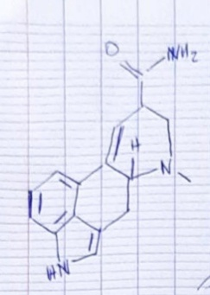
LSA ou Lysergamide :

Formule Brute => C16H17N3O
LogP3 = 1,6 (coefficient de partition) => Le coefficient d’Hydrophobicité donne des informations sur la pharmacocinétique des molécules, car elle donne des informations sur la facilité avec laquelle les molécules vont pouvoir passer les barrières lipidiques des membranes cellulaires. Le Coefficient d'Hydrophobicité de la molécule est ici <5 donc considéré comme suffisamment hydrosoluble pour être biodisponible oralement mais est relativement peu élevé donc la molécule diffuse relativement lentement dans les lipides.
Cohérent si on considère que l'onset habituel du LSA se situe habituellement autour d'une heure. De plus ce coefficient de partition relativement faible explique en partie l'action moindre du LSA comparativement aux autres psychédéliques, l'hydrophobicité jouant un rôle crucial dans la liaison ligand-récepteur ciblé, ainsi ce coefficient bas impliquerait un agonisme partiel du LSA pour les récepteurs 5HT2A
Pour information, le LSD possède un LogP3 de 2,9, il est donc significativement plus hydrophobique que le LSA (on est sur une échelle logarithmique donc ce n'est pas linéaire). Il traverse mieux les membranes cellulaires et se fixe beaucoup mieux sur les récepteurs. Cohérent toujours, le LSD ayant un onset moyen de 30 minutes, et étant bien plus puissant que le LSA.

Cinnamaldéhyde :
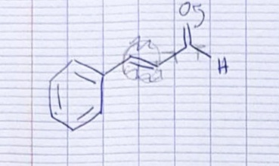
Formule Brute => C9H8O
Aldéhyde réagissant préférentiellement sur les amides avec un ratio 2 :1 sans nécessiter de catalyse, on part du principe qu'il se comporte avec le LSA comme avec les autres amides.

Réaction Considérée :

2C16H17N3O + C9H8O => C41H40N6O2 + H2O
On remarquera que la réaction ne forme pas véritablement un adduit, car on obtient aussi une molécule d'eau.

Concentrations en réactifs :
Il est difficile de donner une concentration exacte de LSA dans les Hawaiian Baby Woodrose car cela varie énormément, mais on peut considérer qu'une graine contient en moyenne 200 microgrammes de LSA (170 microgrammes si on en croit les analyses de Jew Ming Chao et Ara H. en 1973).
Pour le Cinnamaldéhyde j'utilise une huile essentielle qui en contient à hauteur de 70 pourcent, une goutte en contient 45 mg.

Je consomme habituellement 4 graines d'HBW pour le LSA, soit 800 microgrammes de LSA selon les données plus haut.
Le CDLSA (le produit final) est décrit par les expérimentateurs comme environ 2 à 3 fois plus puissant que le LSA donc je divise par 2 ma quantité de LSA soit 400 microgrammes.
Je part donc sur une base de 3 gouttes d’huile essentielle de cannelle de Chine soit 135 milligrammes de Cinnamaldéhyde et de 400 microgrammes de LSA.
Données des réactifs / produits :
LSA :
Masse molaire M : 267,332 g.mol-1
Masse utilisée m : 400 microgrammes soit ${4.10}^{-4}$ grammes
Quantité de matière n : $\frac{0,4.10^{-3}}{267,332}= 1,5.10^{-6} moles$

Cinnamaldéhyde :
Masse molaire M : $132,162 g.mol^{-1}$
Masse utilisée m : 135 milligrammes soit 0,135 grammes
Quantité de matière n : $\frac{0,135}{132,162}={1,02.10}^{-3} moles$

Tableau d'avancement :
 | 2C16H17N3O | C9H8O | C41H40N6O2 | H2O
0 | $$n=1,5.10^-6$$ | $$n={1,02.10}^{-3}$$ | 0 | 0
X | $$n={1,5.10}^{-6}-2x$$ | $$n={1,02.10}^{-3}-x$$ | X | X
Xmax | $$n={1,5.10}^{-6}-2xmax$$ | $$n={1,02.10}^{-3}-xmax$$ | Xmax | Xmax

Réactif limitant :
LSA =>
${1,5.10}^{-6}-2xmax=0 2xmax={1,5.10}^{-6}$ $Xmax=\frac{{1,5.10}^{-6}}{2}={7,5.10}^{-7}$

Cinnamaldéhyde => ${1,02.10}^{-3}-xmax=0 <=> xmax=1,02.10^-3$

$${7,5.10}^{-7}<{1,02.10}^{-3}$$

Donc le LSA est le réactif limitant, le Cinnamaldéhyde est en excès
Donc $xmax={7,5.10}^{-7}moles$

À la fin de la réaction on a donc ${7,5.10}^{-7}moles de CDLSA$

Masse molaire du CDLSA = 648,87
Masse obtenue :

$$m={7,5.10}^{-7}*648,87={4,87.10}^{-4}grammes=487 microgrammes$$

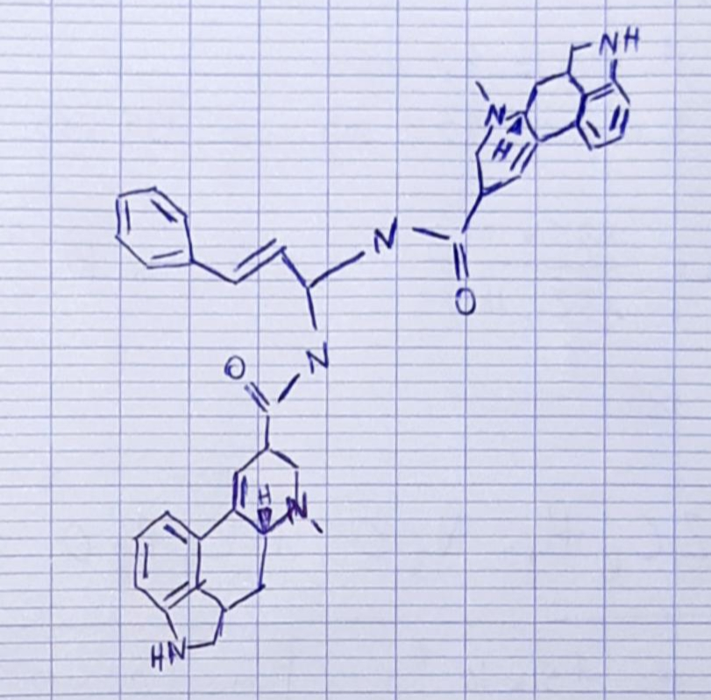
CDLSA :

Cinnamylidène-bilysergamide
Masse molaire = 648,87
XLogP3 = 4,3 (LogP3 théorique, basé sur les atomes et liaisons de la molécule)
Le XlogP3 est hyper élevé, cela signifie que la molécule passe très rapidement les membranes lipidiques et arrive extrêmement vite au cerveau. Et effectivement les utilisateurs éprouvent les premiers effets au bout de 5 minutes après ingestion, ce qui est très inhabituel pour un lysergide. Son haut XlogP3 implique aussi une très bonne fixation aux récepteurs, ce qui explique les effets proches du LSD.
Cependant du fait de sa taille, la molécule est sûrement plus fragile aux dégradations enzymatiques ce qui pourrait expliquer la faible durée du trip, environ de 5 heures.

Je tiens à préciser que je me base sur des données scientifiques mais que c'est de l’extrapolation, rien n’est prouvé même pas l‘existence de ce Lysergamide, c’est juste l’explication théorique la plus probable pour expliquer les effets radicalement nouveaux ressentis par les personnes qui ont expérimentés ce mélange.

Sources :

http://herbpedia.wikidot.com/cinnamylidene-bislysergamide
https://www.dmt-nexus.me/forum/default.aspx?g=posts&t=6441
https://www.google.com/amp/s/www.researchgate.net/publication/18467291_Ergoline_alkaloidal_constituents_of_Hawaiian_baby_wood_rose_Argyreia_nervosa_Burm_f_Bojer/amp
https://www.naturactive.fr/reponses-sante-naturelles/aromatherapie/huiles-essentielles-bio/cannelier-de-chine-huile-essentielle
https://www.google.com/amp/s/www.tapatalk.com/groups/herbsmxf/viewtopic.php%3ft=8373102&amp=1&start=20
https://www.tapatalk.com/groups/herbsmxf/lsa-cinnamaldehyde-cinnamon-essential-oil-t3837869.html#.VTLVx5PXtgs

